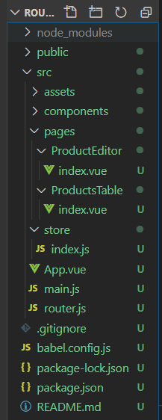
Приклад (використання роутера). Менеджер товарів. Створення та відображення товарів на різних сторінках.

1)Сторінка відображення (ProductEditor)
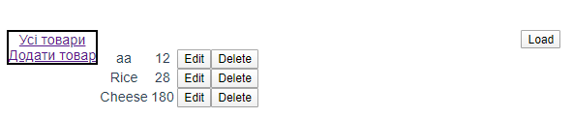

<template>
<div>
<label>
Title
<input type="text" v-model="title" /> </label
><br />
<label>
Price
<input type="text" v-model="price" />
</label>
<br />
<button @click="addProduct">Add</button>
</div>
</template>

<script>
import store from "@/store";

export default {
name: "ProductEditor",

data() {
return {
title: null,
price: null
};
},

methods: {
addProduct() {
store.addProduct(this.title, this.price);
}
}
};
</script>

<style lang="scss" scoped></style>

2)Сторінка додавання нового товару
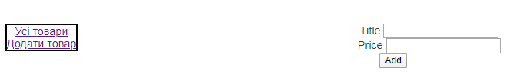

<template>
<div>
<button @click="loadProducts">Load</button><br />
<table>
<tr v-for="product in products" :key="product.id">
<td>{{ product.title }}</td>
<td>{{ product.price }}</td>
<td>
<button>Edit</button>
<button>Delete</button>
</td>
</tr>
</table>
</div>
</template>

<script>
import store from "@/store";
export default {
name: "ProductTable",

data() {
return {
products: []
};
},

methods: {
loadProducts() {
this.products = store.readProducts();
}
}
};
</script>

<style lang="scss" scoped></style>

3) Головна сторінка
<template>
<div id="app">
<div class="menu">
<div>
<router-link to="/">Усі товари</router-link>
</div>
<div>
<router-link to="/create">Додати товар</router-link>
</div>
</div>
<div>
<router-view></router-view>
</div>
</div>
</template>

<script>
export default {
name: "App"
};
</script>

<style>
.menu {
float: left;
border: 2px solid black;
}
#app {
font-family: Avenir, Helvetica, Arial, sans-serif;
-webkit-font-smoothing: antialiased;
-moz-osx-font-smoothing: grayscale;
text-align: center;
color: #2c3e50;
margin-top: 60px;
}
</style>

4) router.js
import Vue from "vue";
import VueRouter from "vue-router";
//Імпортуємо компоненти-сторінки
import ProductsTable from "@/pages/ProductsTable";
import ProductEditor from "@/pages/ProductEditor";
//Підключаємо модуль до Vue
Vue.use(VueRouter);

//Встановлюємо відповідність між шляхами і компонентами-сторінками
const routes = [
{ path: "/", component: ProductsTable },
{ path: "/create", component: ProductEditor }
];

//Створюєм екземпляр роутера
const router = new VueRouter({
mode: "history",
routes
});

//Експортуємо екземпляр роутера
export default router;

5) main.js

import Vue from "vue";
import App from "./App.vue";
//Імпортуємо екзепляр роутера
import router from "./router";

Vue.config.productionTip = false;

new Vue({
router, //Підключаємо роутер до Vue
render: h => h(App)
}).$mount("#app");

6) store/index.js (тимчасове рішення — база даних (за допомогою localStorage)
import { v4 as uuidv4 } from "uuid"; //Модуль для генерування ID

export default {
//Метод для зчитування списку товарів (масиву об"єктів-товарів) з localStorage
readProducts: function() {
if (localStorage.getItem("productsList"))
return JSON.parse(localStorage.getItem("productsList"));
else return [];
},
//Метод для запису списку товарів у localStorage
writeProducts: function(products) {
localStorage.setItem("productsList", JSON.stringify(products));
},
//Метод для додавання нового товару до списку у localStorage
addProduct: function(productTitle, productPrice) {
//Створюємо новий об"єкт-товар
const product = {
id: uuidv4(),
title: productTitle,
price: productPrice
};
let productsList = this.readProducts(); //Зчитуємо список (масив) товарів з localStorage
productsList.push(product); //Додаємо новий об"єкт-товар у список
this.writeProducts(productsList); //Зберігаємо список товарів у localStorage
}
};

